ΡΟΜΠΟΤΙΚΗ

ΜΑΘΗΜΑ 11- ΚΙΝΗΣΗ ΚΑΤΑ ΜΗΚΟΣ ΜΙΑΣ ΜΑΥΡΗΣ ΓΡΑΜΜΗΣ ΜΕ 1 ΑΙΣΘΗΤΗΡΑ ΦΩΤΟΣ.
Θα χρησιμοποιήσουμε τον αισθητήρα φωτός στην κατάσταση Reflected Light Intensity. Ο αισθητήρας φωτός εκπέμπει μια ακτίνα φωτός στην επιφάνεια και μετρά το ποσό του φωτός που ανακλάται και επιστρέφει. Αν το ποσό είναι κοντά στο 0% τότε η γραμμή είναι μαύρη , αν το ποσό είναι κοντά στο 100% τότε είναι άσπρη. Οι τιμές αυτές δεν είναι σταθερές γιατί εξαρτώνται από το πόσο σκούρα ή πόσο ανοικτόχρωμη είναι η γραμμή. Για να δούμε την τιμή που επιστρέφει πάω στο τουβλάκι στην τρίτη καρτέλα «Εφαρμογές για το τουβλάκι» , πηγαίνω στο « Port View» και πατάω το κεντρικό κουμπί. Με τα δεξιά – αριστερά βελάκια πάω στην θύρα που θέλω και βλέπω τις τιμές που επιστρέφουν οι αισθητήρες και οι κινητήρες.
Ο αισθητήρας χρώματος έχει 3 καταστάσεις . Μας ενδιαφέρει εδώ η κατάσταση Reflected Light Intensity και η οθόνη πρέπει να δείχνει COL-REFLECT.
Πρέπει να τοποθετήσουμε το ρομπότ έτσι ώστε ο αισθητήρας χρώματος να «βλέπει» την μαύρη γραμμή.Όταν βλέπει μαύρο κινείται δεξιά , μόλις δει άσπρο κινείται αριστερά.
Επιλέγω το Loop και μετά μέσα τοποθετώ το Switch από το δεύτερο block.
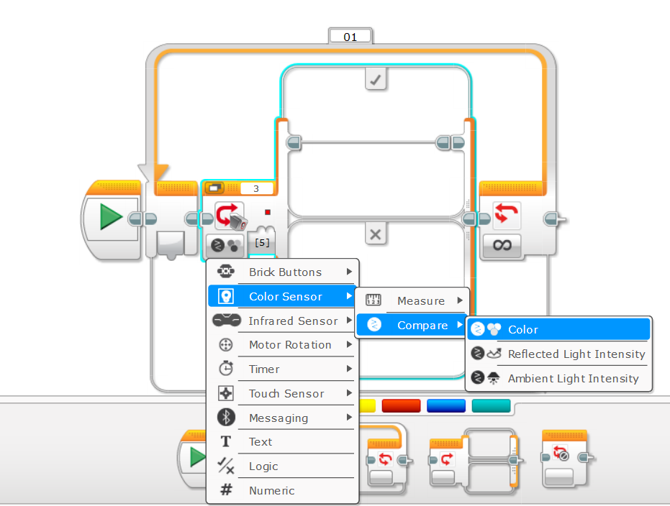
Με την εντολή Switch ελέγχει αν μια συνθήκη είναι αληθής και την εκτελεί (ν) , αλλιώς εκτελεί την άλλη εντολή (χ). 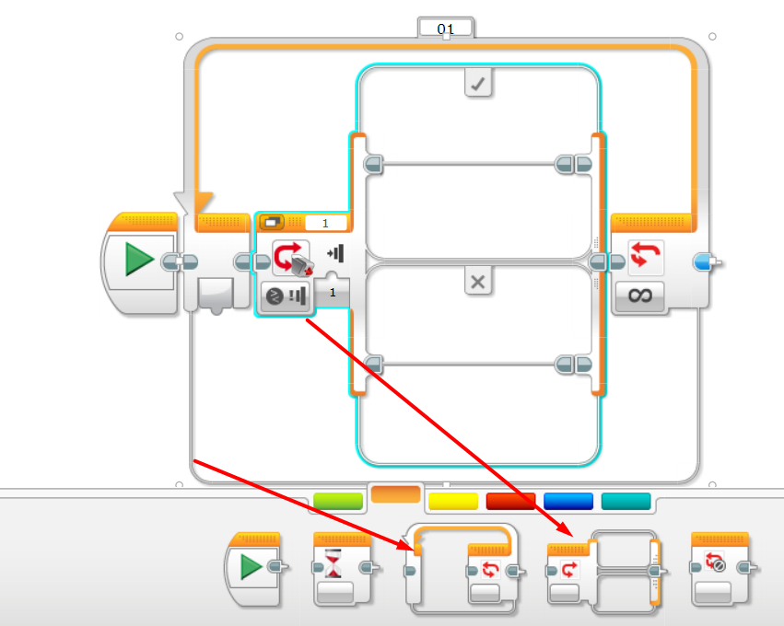

Επιλέξτε τη θύρα που έχετε συνδέσει τον αισθητήρα.
Επιλέξτε το μαύρο χρώμα.
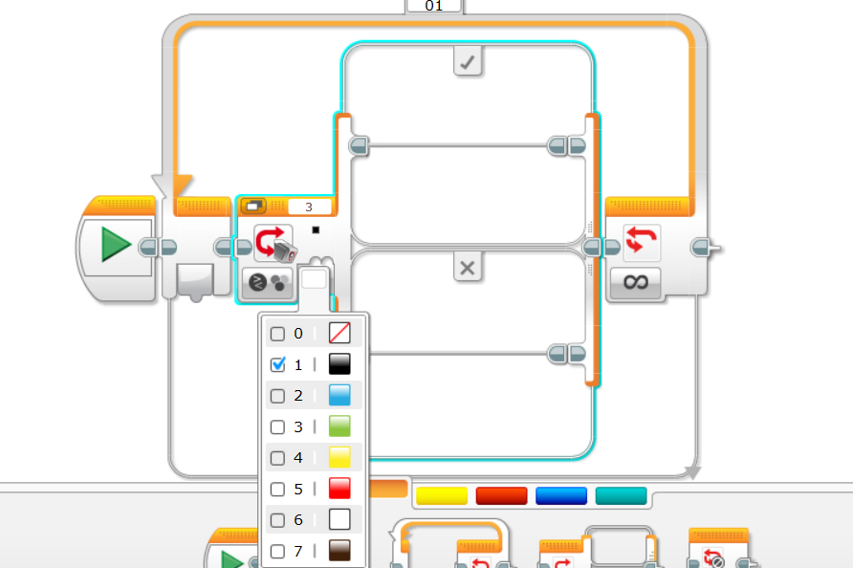

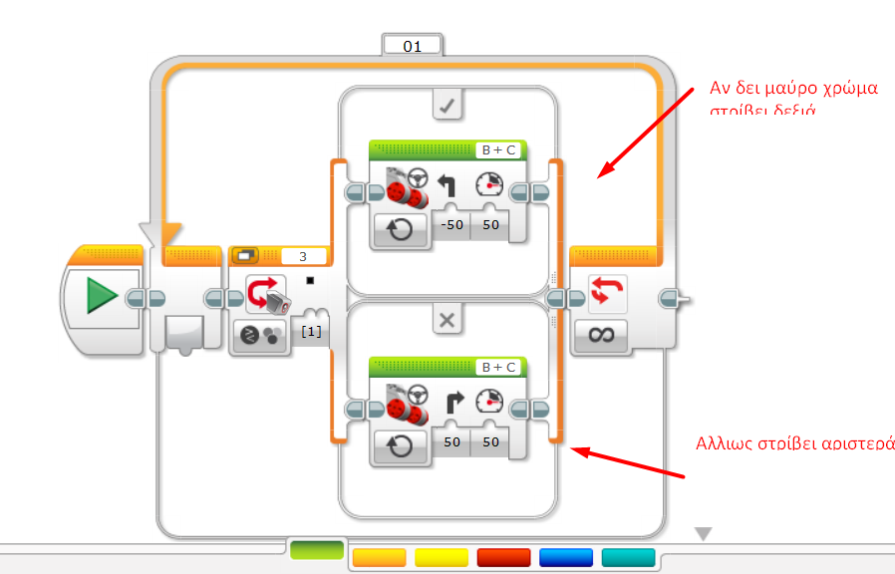

Όλα τα μαθήματα μπορείτε να τα βρείτε και στο site μου,
http://efstathioupetros.weebly.com/

